Activité expérimentale
Les sources de lumière

Capacités :
- Produire et exploiter des spectres d’émission obtenus à l’aide d’un système dispersif et d’un analyseur de spectre.
Matériel par groupe :
- Deux spectroscopes
- Casques + dédoubleurs+ ordinateur

Matériel dans la salle :
- Lampe de bureau avec ampoule classique (spectre continu)
- Lampe sodium
- Lampe mercure
- Lampe fluocompact
- Montage diode rouge
- Montage diode jaune
- Crayons de couleur
- Lampe luminothérapie (ou montage LED avec une forte émission de bleu)
- Montage dispersion prisme au bureau (si besoin pour expliquer la dispersion)

Activité expérimentale
Toutes les sources de lumières émettent-elles les mêmes radiations ?
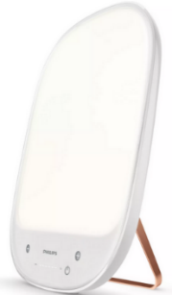
Comme les plantes, notre organisme a besoin de lumière, au risque de s'étioler en cas de manque ! Et lorsque les jours sont trop courts, des séances de "luminothérapie" peuvent être la solution. Indispensable contre la dépression saisonnière, cette technique permet également de lutter contre le décalage horaire et d'autres troubles.
Il faut, par contre, bien utiliser ces lampes pour ne pas dérégler le rythme de sommeil.
D’après doctissimo.fr et phillips.fr

Le but de votre travail est de donner des conseils sur les horaires d’utilisation de la lampe de luminothérapie à disposition dans la salle.

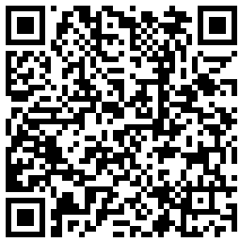
Document 1 : Sommeil et écran (d’après France info)

https://www.francetvinfo.fr/sciences/high-tech/video-limpact-inquietant-des-ecrans-sur-votre-sommeil_732783.html

Document 2 : « Observer » la lumière
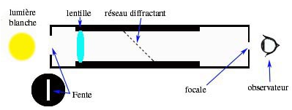
Le spectroscope est un appareil destiné à observer les spectres lumineux. Il fut inventé par Joseph von Fraunhofer, illustre opticien allemand, en 1815. Le principe de fonctionnement est le suivant : on éclaire à l’aide de la source à étudier une fente étroite ; une lentille rend parallèle le faisceau lumineux tombant sur la face d’entrée du réseau ; après dispersion de la lumière une seconde lentille donne sur un écran une suite d’images juxtaposées de la fente, chacune correspond à une radiation. Cette série d’images, les raies, constitue le spectre de la source lumineuse.
D’après wikipédia

Document 3 : Profil spectral de 3 sources de lumières
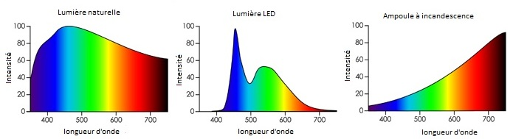

Travail à réaliser

- A l’aide du document 2 réalise des expériences permettant de colorier dans le cadre prévu de la colonne n°2 le spectre de chaque source de lumière proposée.
Précise dans la colonne n°3 les spectres sont continus ou de raies et dans la colonne n°4 si les lumières sont polychromatiques ou monochromatiques.
Source | Spectre | Type de spectre | Type de lumière
Ampoule économie d’énergie
Lampe fluocompact
Soleil
Lampe vapeur de sodium
Lampe vapeur de mercure
Diode rouge
Diode jaune

- La lampe de luminothérapie peut-elle utilisée à n’importe quel moment de la journée ?

Schéma de l’expérience réalisée :

Observations :

Conclusion :

